RELAZIONE TECNICA GENERALE

PROGETTO DAMMA ENERGIA 1
localizzazione NEL TERRITORIO DEL COMUNE DI SIRACUSA (SR), FOGLIO 104, P.LLA 35, usufruendo ANCHE delLA CUBATURA DELLe P.LLe 36 E 46;
REALIZZAZIONE SERRE monofalda AD USO AGRICOLO CON ANNESSO IMPIANTO FOTOVOLTAICO DI 999,60 kWp DEL TIPO “GRID-CONNECTED” a copertura della FALDA
COMPRESE OPERE CONNESSE ALLA COSTRUZIONE, ESERCIZIO DELLO STESSO ED IL relativo CAVIDOTTO.

Il sottoscritto Ing. I. Corrado Scuderi Cod. Fisc. SCD CRD 79D22 I754J, P.IVA 09169171007, iscritto all’Ordine degli Ingegneri della Provincia di Siracusa al n°38/b, quale tecnico incaricato dal sig. EMILIO ANTONACI, nato a Neviano (LE) il 05/02/1950, residente in SIRACUSA, Via Luigi Cassia N° 6, Cod. Fisc NTN MLE 50B05 F881H, in qualità di Amministratore Unico della costituenda Società EA-ECO S.r.l. con sede in SIRACUSA, Via TEVERE N° 10,

in riferimento al progetto di cui in oggetto espone quanto segue:

Il proprietario del terreno, rappresentato dalla Ditta Agricola AGROBIOSERVICE ITALIA S.r.l. con sede in 96100 Siracusa (SR), SP.14 per CANICATTINI BAGNI, 26 - P.IVA 01517480891, intende realizzare una serra ad uso agricolo.

Lo stesso, ha dato incarico al sig. Emilio Antonaci, che rappresenta le Società operanti con acronimo EA-ECO’ Group, a coordinare, gestire e realizzare congiuntamente il progetto in oggetto ed assumere la funzione di General Manager.
progetto – complesso agricolo

Trattasi di un complesso AGRICOLO composto di n. 7 serre monofalda con copertura destinata da un Generatore Fotovoltaico di circa 999,60 kWp, ubicato nel Comune di SIRACUSA (SR) al Foglio 104 p.lla 35 utilizzando anche la cubatura delle p.lle 36 e 46. Per l’impianto di generazione di energia elettrica, la ditta responsabile sarà la Società “EA-ECO S.r.l.”.

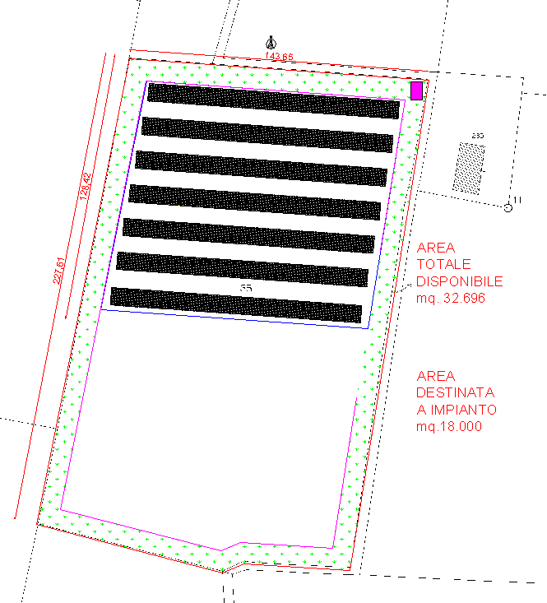

Il COMPLESSO AGRICOLO insisterà su una superficie complessiva di 7 X 121,80 X 8,30 = 7.076,58 mq, e cioè minore del 10% dell’area totale che è di 73.130,00 mq;

generatore fotovoltaico

Il generatore fotovoltaico sarà del tipo “GRID-CONNECTED”, identificato come impianto integrato in quanto i moduli saranno posizionati in sostituzione della copertura monofalda esposta a sud.
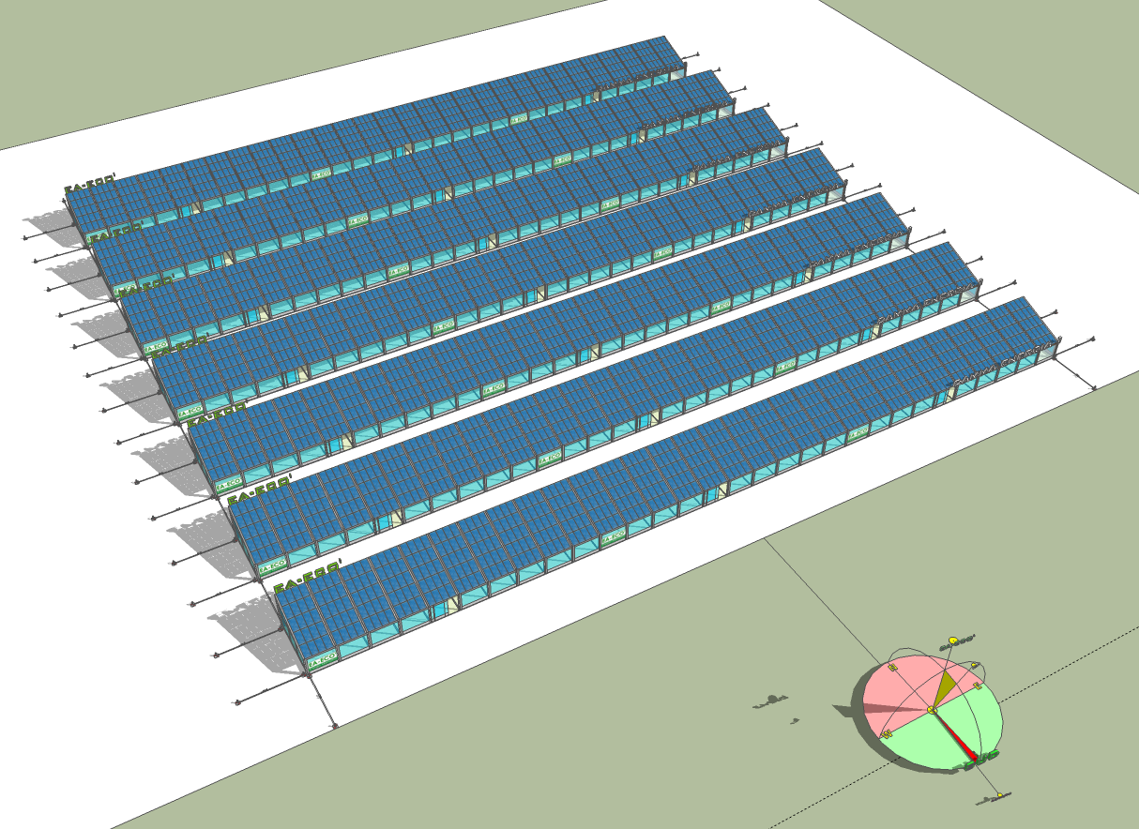
La superficie dei moduli sarà pari a circa 7.140,00 mq per una potenza complessiva di picco pari a 999,60 kW, e gli stessi saranno capaci di produrre 1.399.440,00 kWh per ogni anno di produzione, con una perdita stimata di circa lo 0,05% annuo.
I 4.080 moduli fotovoltaici, del tipo policristallino con una potenza unitaria di 230 W, garantiranno una potenza complessiva di 999,60 kWp. La vita media dell’impianto sarà di 30 anni.
Il fissaggio delle strutture portamoduli avverrà mediante l’utilizzo di un sistema di ancoraggio a bulloni sulle strutture di sostegno perfettamente ancorate alla struttura portante delle serre.
Tali strutture saranno costituite da un modulo base che si replicherà più volte fino ad ottemperare alle esigenze della futura attività; il modulo, delle dimensioni planimetriche di ml 4,05 di larghezza e ml 8,30 di profondità, sarà realizzato con struttura metallica composta di: pilastri scatolari di sezione quadrata con lato pari a 15 cm, sormontati da travi reticolari, legate tra loro da una trave metallica perimetrale.
La copertura sarà del tipo monofalda, con altezza minima m. 3,00 ed altezza massima di m. 6,00.
Le acque piovane verranno raccolte, attraverso un sistema di grondaie e pluviali, e in parte convogliate in piccoli serbatoi a tenuta, per poi essere a loro volta sfruttate per irrigare le colture.
La copertura verrà realizzata con moduli fotovoltaici integrati architettonicamente.
FINALITA’ progettuali

Tale progetto, riguardando opere relative alla produzione di energia elettrica da fonti rinnovabili, ai sensi dell’art. 1 della legge n. 10/91 e dell’art. 69 della legge regionale n. 32/2000, è considerato di interesse pubblico e di pubblica utilità, per le quali trova applicazione nell’ambito della Regione Siciliana, l’art. 7 della legge regionale n. 65/81 e successive modifiche ed integrazioni anche se non eseguite da soggetti istituzionalmente competenti.
In termini più generali, l’iniziativa si inquadra nel piano di realizzazione di impianti per la produzione d’energia fotovoltaica che l’Italia, dal settembre 2005, ha intrapreso attivando il meccanismo di incentivazione in “Conto Energia”, al fine di contribuire al soddisfacimento delle esigenze d’energia pulita
e sviluppo sostenibile sancite dal Protocollo Internazionale di Kyoto del 1997 e dal “Libro Bianco Italiano”
scaturito dalla “Conferenza Nazionale Energia e Ambiente” del 1998.
In particolare, il 19 febbraio 2007, i Ministeri dello Sviluppo Economico e dell’Ambiente e della Tutela del Territorio e del Mare hanno emesso un nuovo Decreto ministeriale che ha introdotto radicali modifiche e semplificazioni per la realizzazione di impianti fotovoltaici.
Obiettivo principale della presente iniziativa è il soddisfacimento della crescente domanda di energia da parte dell’utenza nazionale in generale e siciliana in particolare, sia industriale che civile.
Il beneficio ambientale derivante dalla sostituzione con produzione fotovoltaica di altrettanta energia prodotta da combustibili fossili, può essere valutato come mancata emissione, ogni anno, di rilevanti quantità di inquinanti.
ANALISI AMBIENTALE DI UN IMPIANTO DA 999,60 kWp CON RIEPILOGO DEI DATI DI OUTPUT
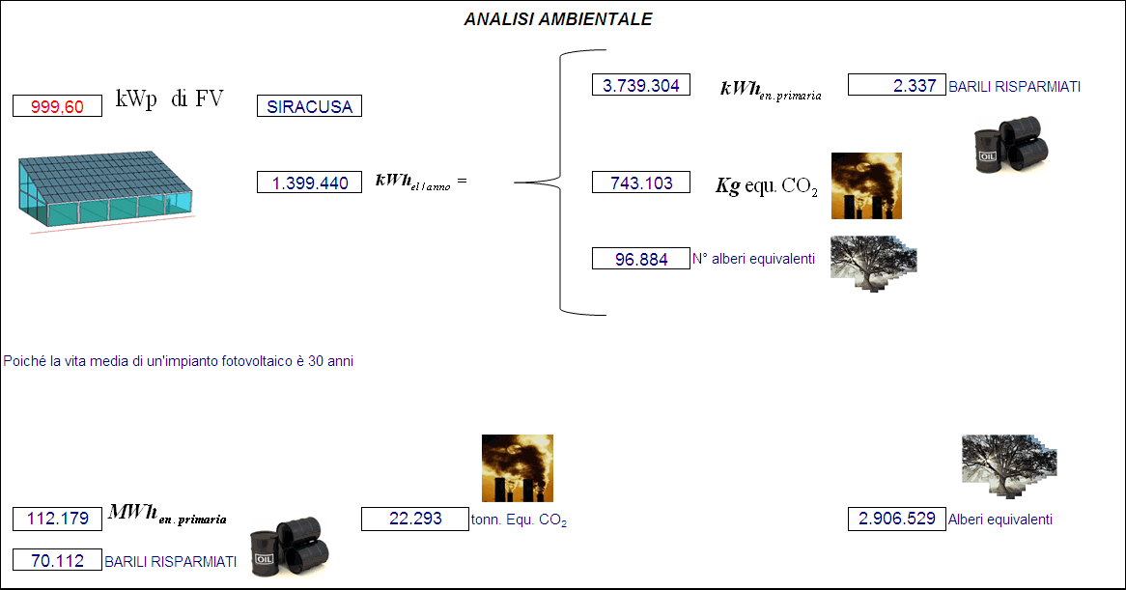
22.293 Tonnellate di emissioni nocive evitate in 30 anni. Contributo all’ambiente, che equivarrebbe a collocare 2.906.529 alberi su una ipotetica superficie di mq 29.065.290 (2.906 ettari circa).

Altri benefici del fotovoltaico sono:
- la riduzione della dipendenza dall’estero,
- la diversificazione delle fonti energetiche,
- la regionalizzazione della produzione.

La tecnologia fotovoltaica consente di trasformare direttamente in energia elettrica l'energia associata alla radiazione solare.
Essa sfrutta il cosiddetto effetto fotovoltaico, basato sulle proprietà di alcuni materiali semiconduttori (fra cui il silicio, elemento molto diffuso in natura) che, opportunamente trattati ed interfacciati, sono in grado di generare elettricità una volta colpiti dalla radiazione solare.
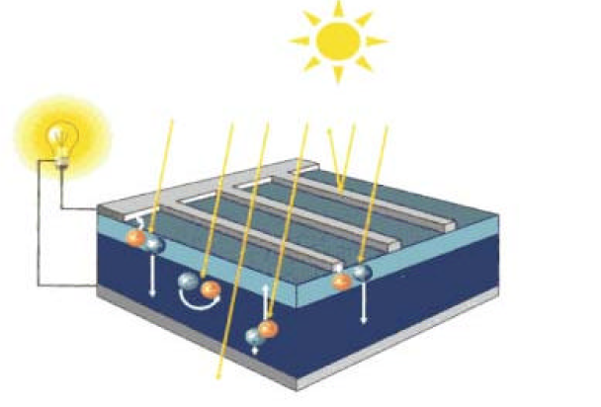
Il rapporto benefici/costi ambientali è nettamente positivo dato che il rispetto della natura e l’assenza totale di scorie o emissioni fanno dell’energia solare la migliore risposta al problema energetico in termini di tutela ambientale.
regolamentazione

Il generatore fotovoltaico è del tipo grid-connected (collegata direttamente alla rete di distribuzione), occupa una porzione di territorio di circa 7.076 mq di superficie, ed è capace di erogare una potenza di picco di circa 999,60 kWp.

Il DM 16/01/96 “Norme tecniche relative ai criteri generali per la verifica di sicurezza delle costruzioni e dei carichi e sovraccarichi” e la Circolare del luglio 1996 “Istruzioni per l’applicazione delle “Norme tecniche relative ai criteri generali per la verifica di sicurezza delle costruzioni e dei carichi e sovraccarichi” stabiliscono i criteri per i carichi permanenti, carico d’esercizio, sovraccarico neve e azioni termiche.

L’energia prodotta dai pannelli fotovoltaici in BT viene trasportata fino alla Cabina, la cui posizione definitiva è stata concordata con il distributore locale dell’energia elettrica, dove verrà trasformata in MT per essere immessa nella Rete di Trasporto Nazionale (RTN).
Per l’esercizio dell’impianto in oggetto si intendono realizzare linee elettriche in MT (Media Tensione), così come sarà prevista dall’ENEL nel preventivo di connessione che verrà rilasciato per questo impianto; tale linea MT dovrà portare la linea elettrica fino al punto in cui si trova la cabina di trasformazione BT/MT situata all’interno o all’esterno del terreno dove verrà realizzato l’impianto.
Il collegamento, la cui lunghezza sarà comunicata successivamente, sarà realizzato con cavidotto aereo o interrato, secondo quanto concordato con il distributore.
Il trasporto dell’energia in BT avviene mediante cavi fissati alla struttura di sostegno dei moduli con attraversamenti interrati, posati su letto di sabbia all’interno di uno scavo a sezione ristretta, largo 30 cm e profondo circa 100 cm, il tutto all’interno del lotto destinato all’impianto fotovoltaico.
Nella parte interrata, i cavi passeranno all’interno di un tubo corrugato di dimensioni adeguate in modo da proteggere il cavo stesso da danneggiamento accidentale.
Le opere civili strettamente afferenti alla realizzazione della centrale fotovoltaica possono suddividersi come segue:
Realizzazione delle serre:
• Fondazione e struttura del locale apparecchiature elettriche;
• Viabilità;
• Realizzazione recinzione.
Le verifiche di stabilità del terreno e delle strutture di fondazione verranno eseguite con i metodi e i procedimenti della geotecnica, tenendo conto delle massime sollecitazioni che la struttura trasmette al terreno. Le massime sollecitazioni sul terreno verranno calcolate con riferimento ai valori nominali delle azioni.
Il piano di posa delle fondazioni della cabina sarà ad una profondità tale da non ricadere in zona ove risultino apprezzabili le variazioni stagionali del contenuto d'acqua.
Tutte le opere saranno realizzate in accordo alle prescrizioni contenute nella Legge n. 1086 del 5/11/1971 e susseguenti D.M. emanati dal Ministero dei LL.PP.
Il progetto prevede, così come stabilito dalla delibera regionale allegata al Piano Energetico della Regione Sicilia, la realizzazione di una fascia arborea larga ml.10,00 su tutto il perimetro del lotto dove viene installato l’impianto.
L’esecuzione delle opere in c.a. normale, avviene secondo le norme contenute nella Legge 05/11/1971 n. 1086 e successivi D.M. emanati dal Ministero dei LL.PP., e Legge 02/11/1964 n. 64 e successivi D.M. emanati dal Ministero dei LL.PP.
Le opere da realizzare consistono essenzialmente nelle seguenti fasi:
- Adattamento della viabilità esistente qualora la stessa non sia idonea al passaggio degli automezzi per il trasporto al sito dei componenti e delle attrezzature;
- Formazione delle superfici per l'alloggiamento dlle serre e delle relative opere di contenimento e di sostegno dei terreni;
- Fissaggio dei supporti mediante bullonatura alle strutture delle serre;
- Realizzazione delle fondazioni in calcestruzzo armato della cabina;
- Realizzazione di opere minori di regimazione idraulica superficiale quali canalette in terra, cunette, trincee drenanti, ecc.;
- Realizzazione di opere varie di sistemazione ambientale;
- Realizzazione degli eventuali cavidotti interrati interni all'impianto.
Il tutto è meglio evidenziato negli elaborati grafici a corredo del progetto.

Siracusa lì 15 settembre 2010
Il Tecnico
Ing. I. Corrado Scuderi

